15.09.22 р. 5 клас 

**Тема. Повідомлення, інформація. Дані. Інформаційні процеси**

**Після цього заняття потрібно вміти:**

* Наводити приклади даних та повідомлень.
* Пояснювати поняття інформації та інформаційної системи.
* Наводити приклади інформаційних процесів.
* Розпізнавати різновиди інформаційних процесів.
* Мати уявлення про роль інформаційних технологій у житті людини та розвитку суспільства.

**Розгадайте ребуси:**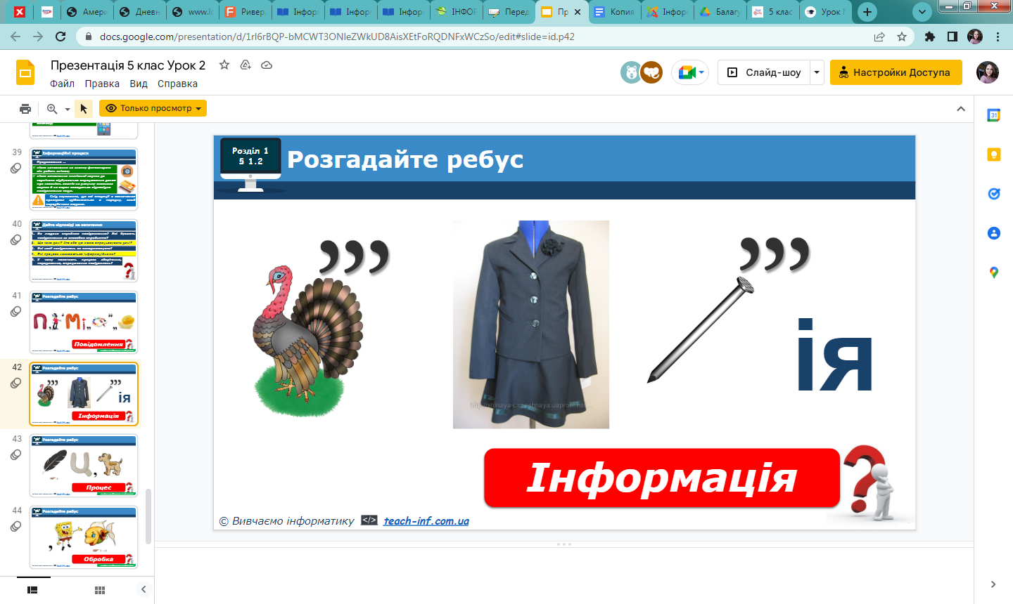

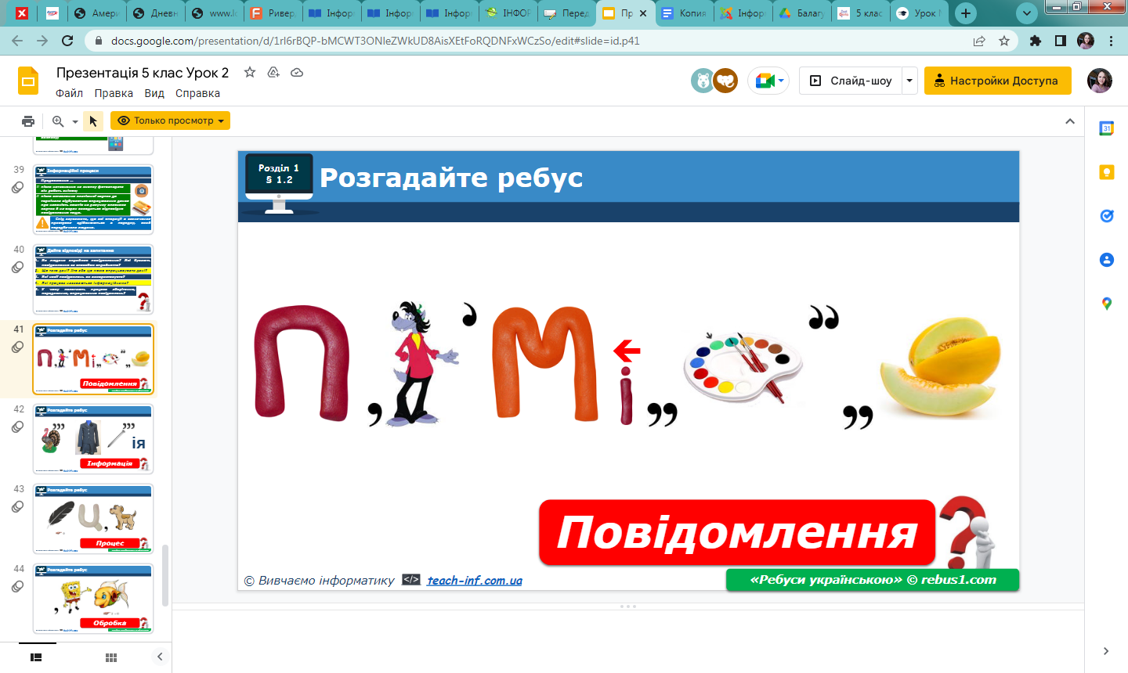

**Поміркуйте:**

1. Повідомлення якого виду може опрацьовувати людина?
2. Чи може такі самі повідомлення опрацьовувати ваш комп’ютер?

**Опрацюйте матеріал:**

Життя людини неможливе без спілкування, а спілкування здійснюється через повідомлення.

**Повідомлення** містять відомості про різноманітні предмети, процеси та явища.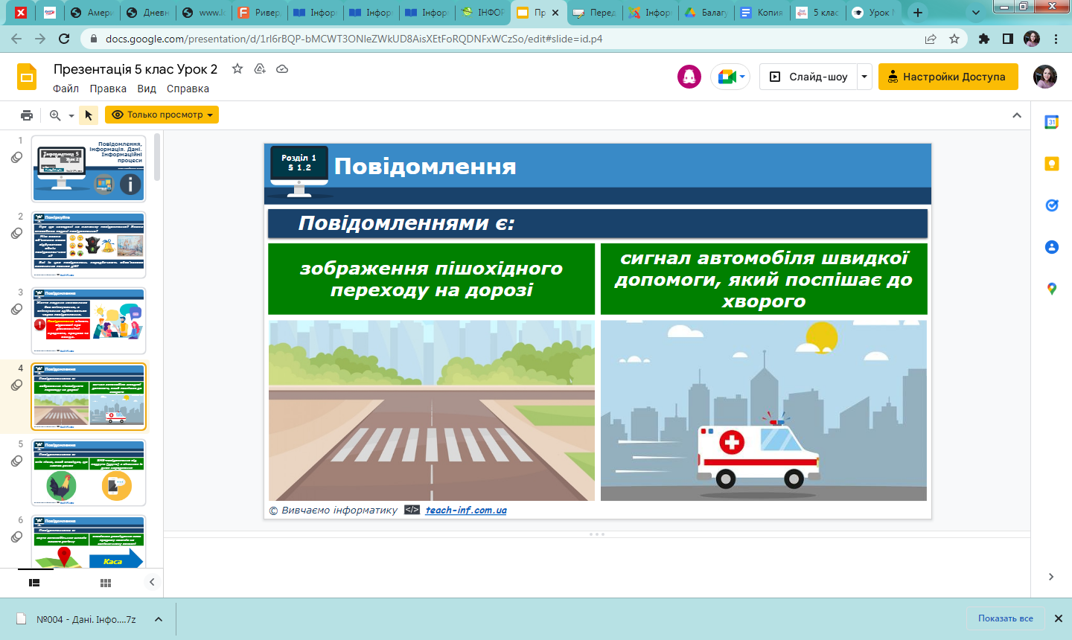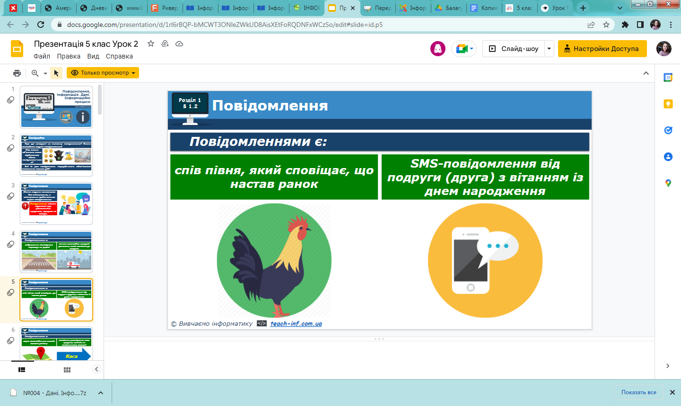

**Поміркуйте**, які органи чуття має людина? Чи у всіх людей органи чуття мають однакові значення властивостей?

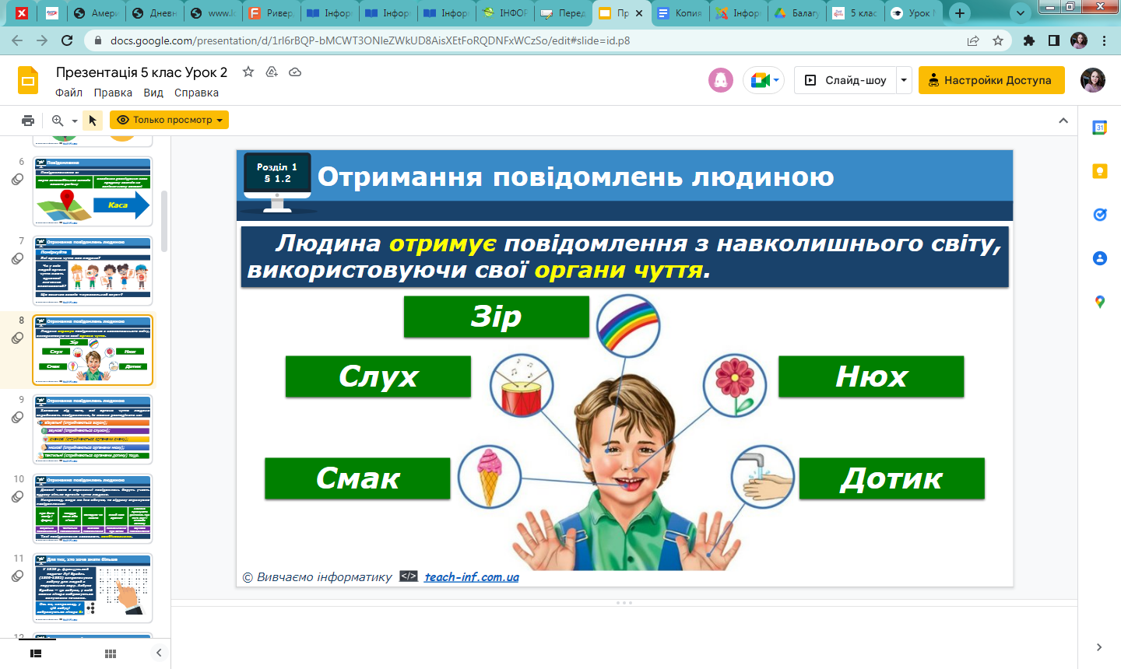

Отримавши через органи чуття повідомлення, людина осмислює ці повідомлення. Результатом осмислення повідомлення є **інформація**.

Отже, можна сказати, що **інформація** — це результат сприйняття й опрацювання людиною повідомлень з навколишнього світу.

**Для зберігання повідомлень сучасна людина використовує різноманітні носії:**

* власну пам’ять (головний мозок);
* папір;
* кіно- і фотоплівку (останнім часом дедалі рідше);
* магнітні й оптичні диски;
* флешпам’ять тощо.

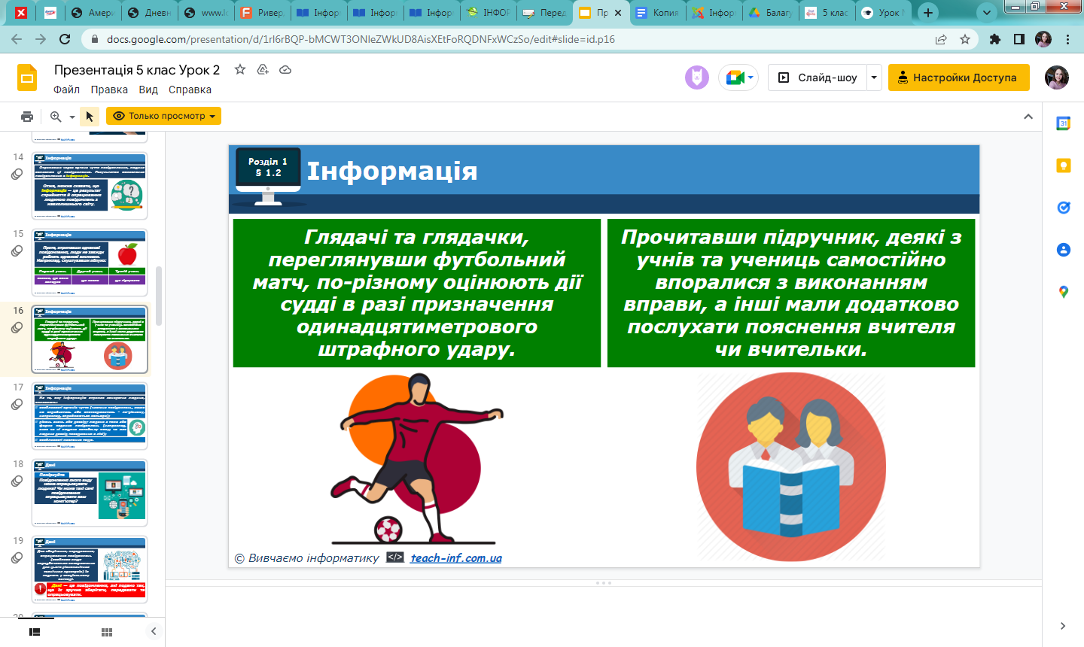

**Поміркуйте**, повідомлення якого виду може опрацьовувати людина? Чи може такі самі повідомлення опрацьовувати ваш комп’ютер?

Для **зберігання**, **передавання**, **опрацювання** повідомлень (особливо якщо передбачається використання для цього різноманітних технічних пристроїв) їх подають у спеціальному вигляді.

**Дані** — це повідомлення, які подано так, що їх зручно зберігати, передавати та опрацьовувати.

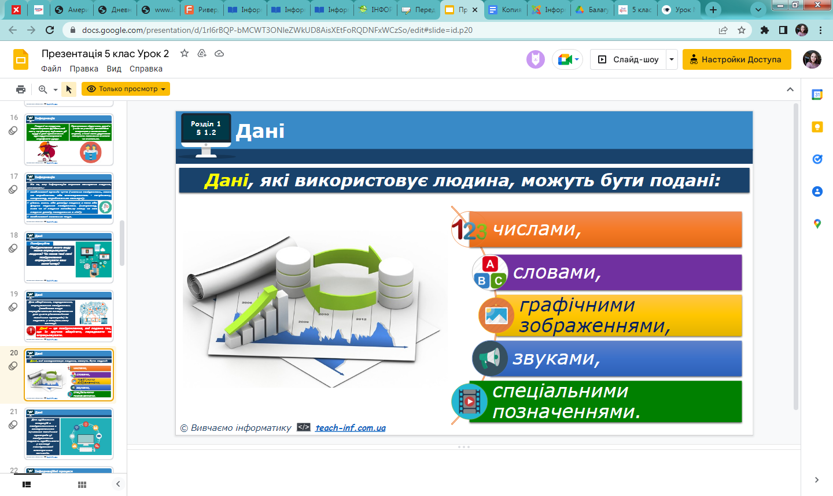

**Пригадайте**

* 3 якими процесами в живій і неживій природі ви ознайомилися в початковій школі?
* Що таке процес?

Процеси **передавання**, **зберігання**, **опрацювання** повідомлень називають **інформаційними процесами**.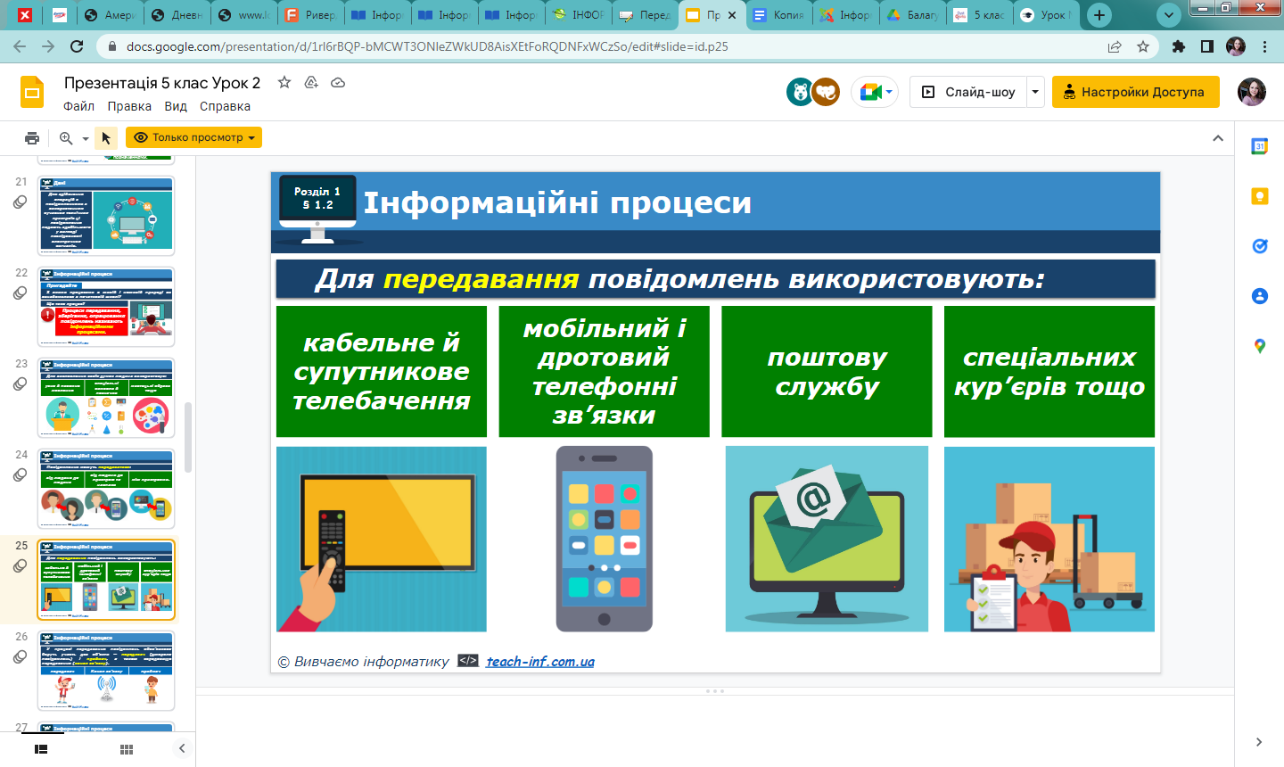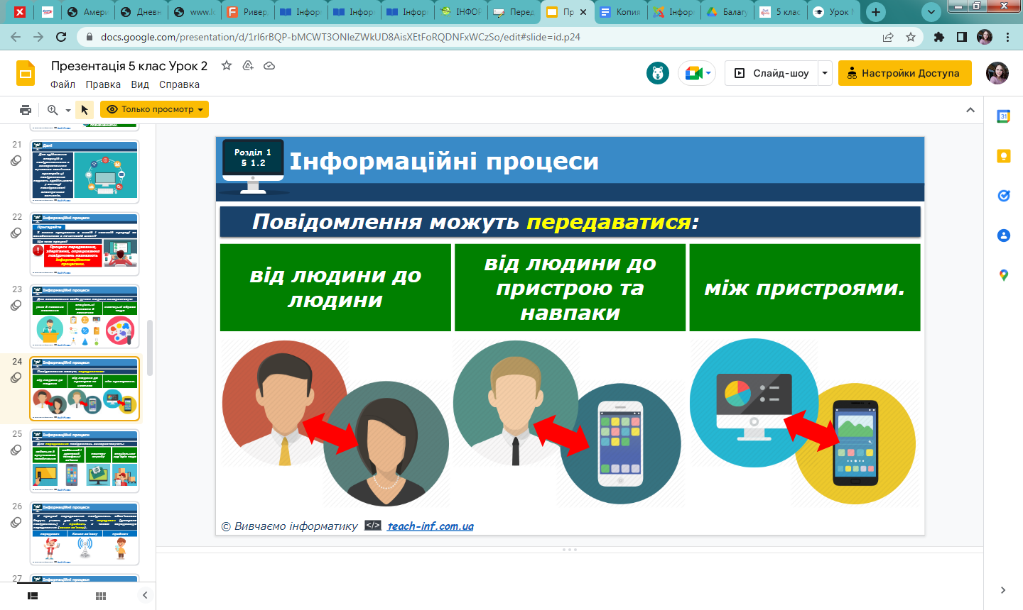

Після отримання вами запитання від товаришки чи товариша про ваші враження від переглянутого фільму ви **опрацьовуєте** його та створюєте нове повідомлення — розповідь про основні моменти фільму та свої відчуття від перегляду.

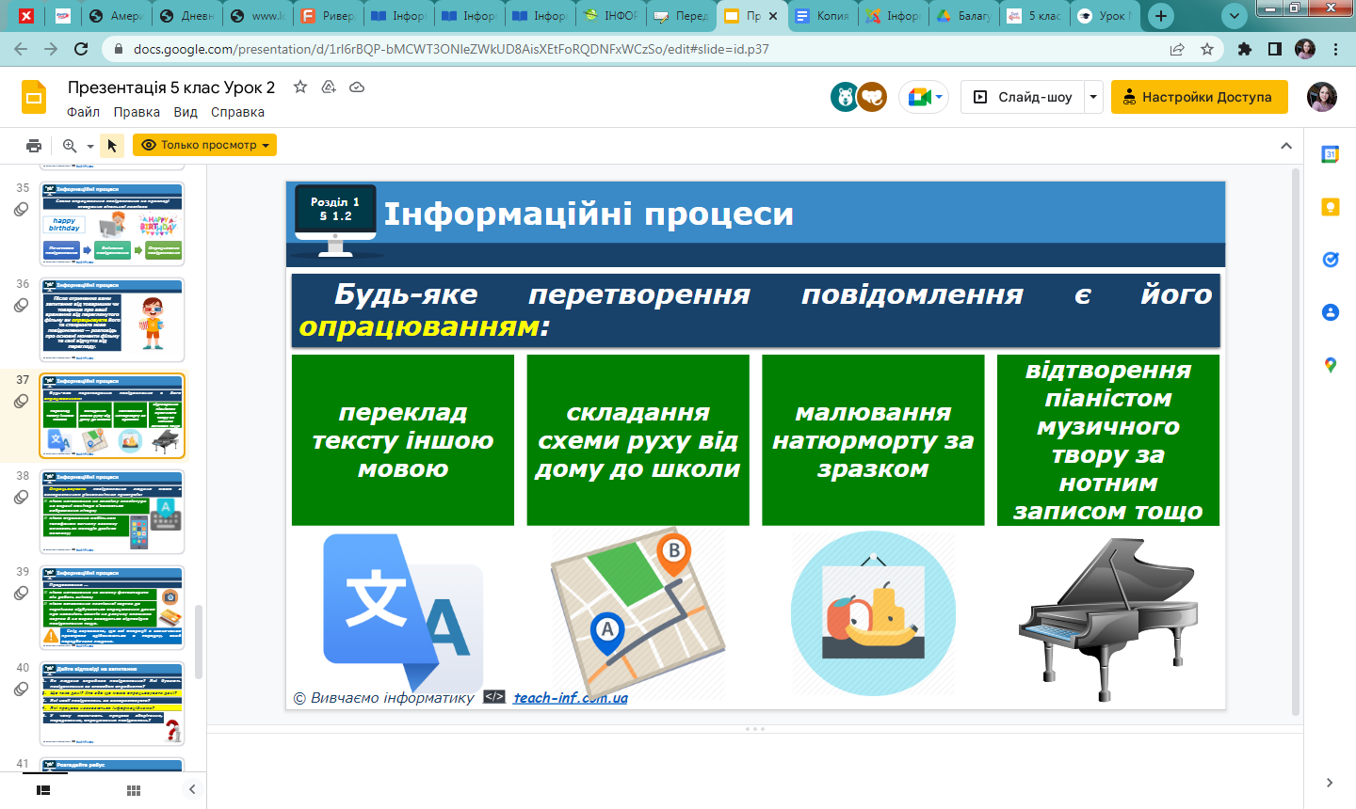

**Перегляньте презентацію за посиланням:**

<https://docs.google.com/presentation/d/1rl6rBQP-bMCWT3ONleZWkUD8AisXEtFoRQDNFxWCzSo/edit?usp=sharing>

**Виконайте завдання:**

<https://learningapps.org/watch?app=397607> <https://learningapps.org/watch?v=pfxivszh221>

<https://learningapps.org/watch?app=397591>

Виконане завдання надішліть вчителю на HUMAN або на електронну пошту [balag.elizaveta@gmail.com](mailto:balag.elizaveta@gmail.com)